Есеп жүргізу онкүндігі ӘБ ЖМЦ.

* 11.11.19-23.11.19 аралығында мектеп директорымен бекітілген жоспар – кестеге сәйкес мектеп жұмысының жоспары негізінде ЕМЦ ӘБ декадасы өткізілді.
* Мақсаттары мен міндеттері онкүндігін өткізу:
* -Жаратылыстану-математикалық бағыттағы пәндерді оқытудың жаңа сапасына көшу кезінде сабақтарда және сабақтан тыс қызметте жаңа технологияларды қолдануды көрсету.
* - Ашық сабақтар мен сыныптан тыс іс-шараларды дайындау, ұйымдастыру және өткізу арқылы педагогтардың кәсіби шеберлігін жетілдіру;
* - Әдістемелік бірлестік мұғалімдері арасында өзара тәжірибе алмасуды жүзеге асыру.
* - Білім алушыларды дербес қызметке тарту, олардың жаратылыстану - математикалық бағыттағы пәндерге қызығушылығын арттыру;
* -Шығармашылық қабілеттері бар оқушыларды анықтау жаратылыстану-математикалық цикл пәндерін тереңдетіп оқуға ұмтылады.
* Пән декадасы бекітілген жоспарға сәйкес көрсетілген мерзімде өткізілді. Іс-шаралар мен шығармашылық тапсырмаларды дайындау барысында балалардың жас ерекшеліктері ескерілді. Әрбір іс-шара қойылған міндеттерді жүзеге асыруға бағытталған.
* Жаратылыстану-математика циклінің мұғалімдері оқушылардың танымдық және ойлау қызметін белсендіруге тырысты, бұл үшін әр түрлі әдістерді, жұмыс түрлері мен формаларын қолдана отырып: бұл кестелер, иллюстрацияланған материалдар, презентациялар, дифференциалды тәсіл, үлестірмелі материалдар және т. б.
* 11 қараша күні биология мұғалімі М. Г. Полозова 8 "Б" сыныбында "Түрлі ағзалардың қанының формалық элементтерін зерттеу" тақырыбында сабақ өткізді. Сабақта зертханалық жұмыс жүргізілді. Оқушылар адамның қаны элементтерінің құрылым ерекшеліктерін түсіндіріп, адамның қаны мен лягушка қанын салыстырды. Сабақтың мақсаты-дайын микропрепараттар бойынша әр түрлі организмдердің қанының формалық элементтері құрылысының ерекшеліктерін зерттеу – Сабақ барысында оқушылар оқып, түсіндірді, зертханалық жұмыстарды орындады. Мұғалім әр түрлі бағалау түрлерін қолданды - шақыру, қайталау кезеңінде және критерий бойынша орындалған зертханалық жұмыстың қорытындысы.
* 12 қараша күні 10 сыныпта география мұғалімі Р. Х. Саурикова "Геосфераның ластануы"тақырыбында ашық сабақ өткізді. Геосфераның ластану деңгейін, себептерін және салдарларын зерттеу мақсаттары қойылды. Сабақта топтық жұмыс түрі қолданылды, – постерді құрастыру және қорғау. Әр түрлі деңгейдегі тапсырмалар, мәтінмен жұмыс, "жұқа және қалың сұрақтар"стратегиясы қолданылды. Бағалау кезінде "Екі жұлдыз, бір тілек", "Карусель", "аралдар"әдістері қолданылды.
* 11 қараша күні 7 сыныпта информатика пәнінен "мәтіндік процессордағы кестелер"тақырыбы бойынша О. С. Клементьева сабақ өткізді. Оқушылардың алдына мақсат қойылды-мәтіндік редакторда кестелерді жасауды және пайдалануды үйрену. Мұғалім "оқыту мен оқытудағы жаңа тәсілдер" атты жұмыс тәсілдерін қолданды, онда негізгі модуль ақпараттық – коммуникациялық технологияларды қолдану болып табылады. Мұғалім әр түрлі жұмыс түрлерін, сөйлеу, шығармашылық қабілеттерін дамыту үшін қызықты тапсырмаларды ұсынды. Сабақта формативті бағалау қолданылды. Оқу жүктемелері оқушыларға көп болды, сондықтан Сабақтың мақсаты орындалды.
* 13 қараша күні 4 сыныпта информатика мұғалімі А. К. Конакбаева "Робот-светофор"тақырыбында сабақ өткізді. Сабақ топтық түрде өтті, әр топ оқушылардың бағалау парақтарын алды. Дифференциалды тапсырмалар ұсынылды, тапсырмалар қиындықтардың өсу тәртібінде орналасқан. Тапсырмаларды орындау барысында "ойлаймыз және талқылаймыз", "ми шабуылы"әдістері қолданылды. Бағалау әр кезеңде жүргізілді, сабақтың қорытындысы бойынша "Бағдаршам"әдісі қолданылды. Шаршағандықтың алдын алу мақсатында белсенді қызмет түрлері, жаттығулар қарастырылды.
* 15 қараша күні 9-сыныптарда "ғажайыптардың математикалық өрісі" сыныптан тыс шарасын математика мұғалімі Ж. М. Мукеева өткізді. Ойын эмоциялық, ұйымдасқан, үлкен қызығушылық балаларда. Ойын қатысушылары мен көрермендер жоғары белсенділік танытып, пән бойынша жақсы білім деңгейін көрсетті.
* 22 қараша күні математика мұғалімі А. З. Айтжанов 5 В сыныбында "Қарапайым бөлшектерді қосу және азайту"тақырыбында ашық сабақ өткізді. Сабақтың негізгі мақсаты: бірдей бөлгіштері бар қарапайым бөлшектерді қосу және азайту; әртүрлі бөлгіштері бар қарапайым бөлшектерді қосу және азайту. Мұғалім топтық және жұппен жұмыс қолданылды, бағалау стратегияларын қол шапалақпен қолданды, үлкен саусақты жоғары қаратып, сабақ кезінде мақтады,көз жаттығуын дене шынықтыру.
* 20 қарашада химия пәнінің мұғалімі Г. А. Новиченко 7 сыныпта " атомның құрамы мен құрылысы. Изотоптар". Сабақтың негізгі мақсаты "изотоп"ұғымын білетін болады. Сабақта мұғалім әртүрлі әдіс-тәсілдерді қолданды: оқу үшін мәтіндерді таңдау, шығармашылық тапсырмалар, сыни ойлау стратегиялары: "Идеялар себеті", өзін-өзі бағалау:" бағдаршам"," Венна диаграммасы", өзара бағалау:" Екі жұлдыз және тілек","Синквейн".
* 22 қарашада 7-8 сыныптар арасында "Физика және лирика" тақырыбы бойынша сыныптан тыс іс – шара физика мұғалімі Н. В. Морозова өткізді. Басында Наталья Владимировна құттықтау сөз сөйледі. Барлығы 19 өлең ұсынылды. Балалардың өнерін қазылар алқасы бағалады. Жеңімпаздар мақтау қағаздарымен және тәтті сыйлықтармен марапатталды. Осы іс-шараға балаларды тарту оқушылардың қызығушылығын, белсенділігін, дербестігін дамытуға ықпал етті. Осындай іс-шаралар оқушылардың ой-өрісін кеңейтеді, олардың ұйымшылдық сезімін тудырады, белсенділікті ынталандырады, бастамашылық пен шығармашылықты дамытады
* Барлық ашық сабақтар мен сыныптан тыс іс-шаралар акт қолдана отырып өтті, үлкен тәрбиелік әлеуетке және практикалық бағытқа ие болды. Пән онкүндігін өткізу барысында көптеген оқушылар тартылды. Барлық өткізілген іс-шаралар оқушылардың қызығушылығын тудырып, жаратылыстану-математикалық бағыттағы пәндерге деген қызығушылықты арттыруға ықпал етті.
* Ұсынымдар:
* \* оқушылардың математикалық дайындығының жоғары деңгейін қамтамасыз ететін жұмысқа оқушыларды белсенді тарту;
* \* Өз әріптестерінің ашық сабақтарына және іс-шараларына қатысу кезінде барлық мұғалімдерге белсенділік таныту;
* \* әр түрлі іс-шаралар түрлерін пайдалану: конкурстар, викториналар, кіріктірілген сабақтар, стендтер безендіру.

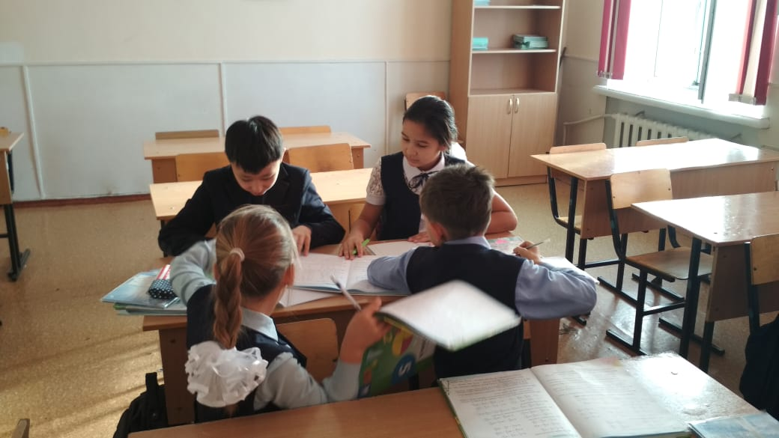Приложение

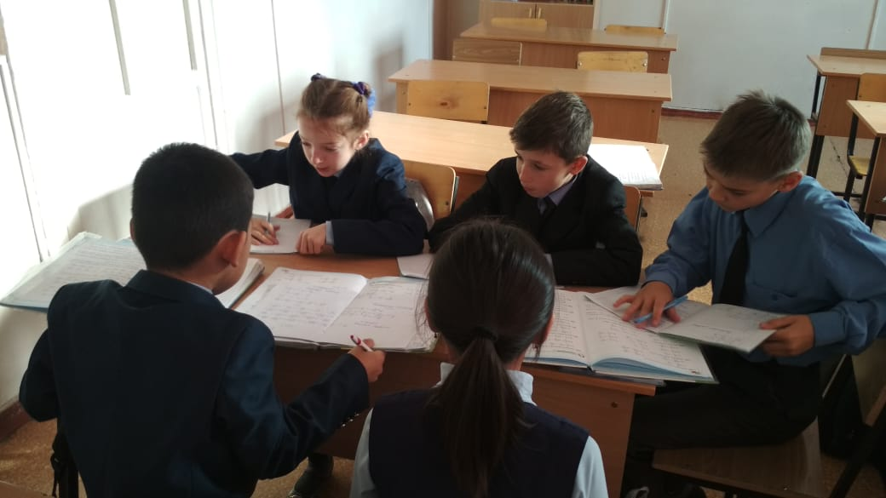Урок математики в 5 классе, учитель Айтжанов А.З.

C:\Users\USER\Desktop\уроки декада 2019\IMG-20191001-WA0016.jpg

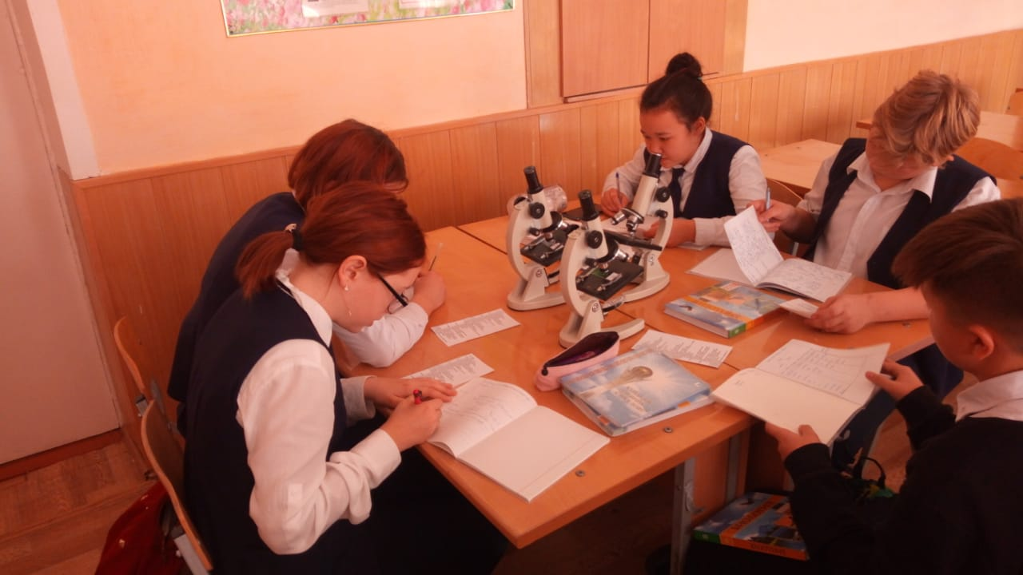

Урок биологии в 8 классе, учитель Полозова М.Г.

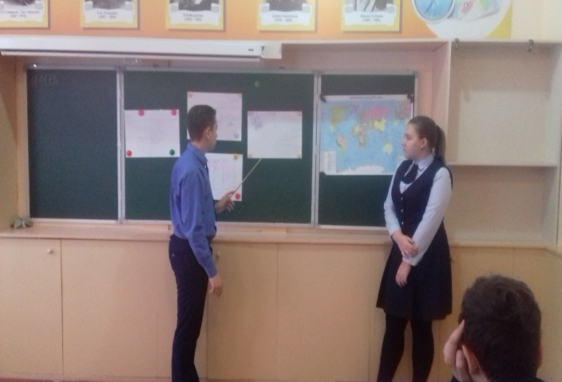

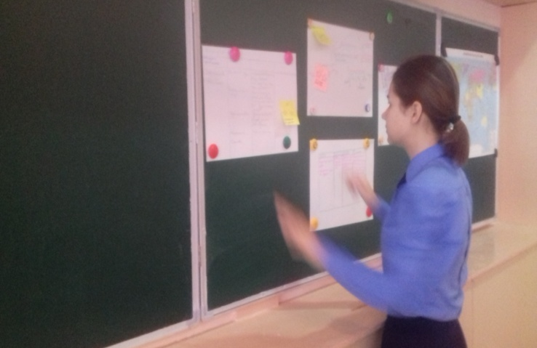

Урок географии в 10 классе, учитель Саурикова Р.Х.

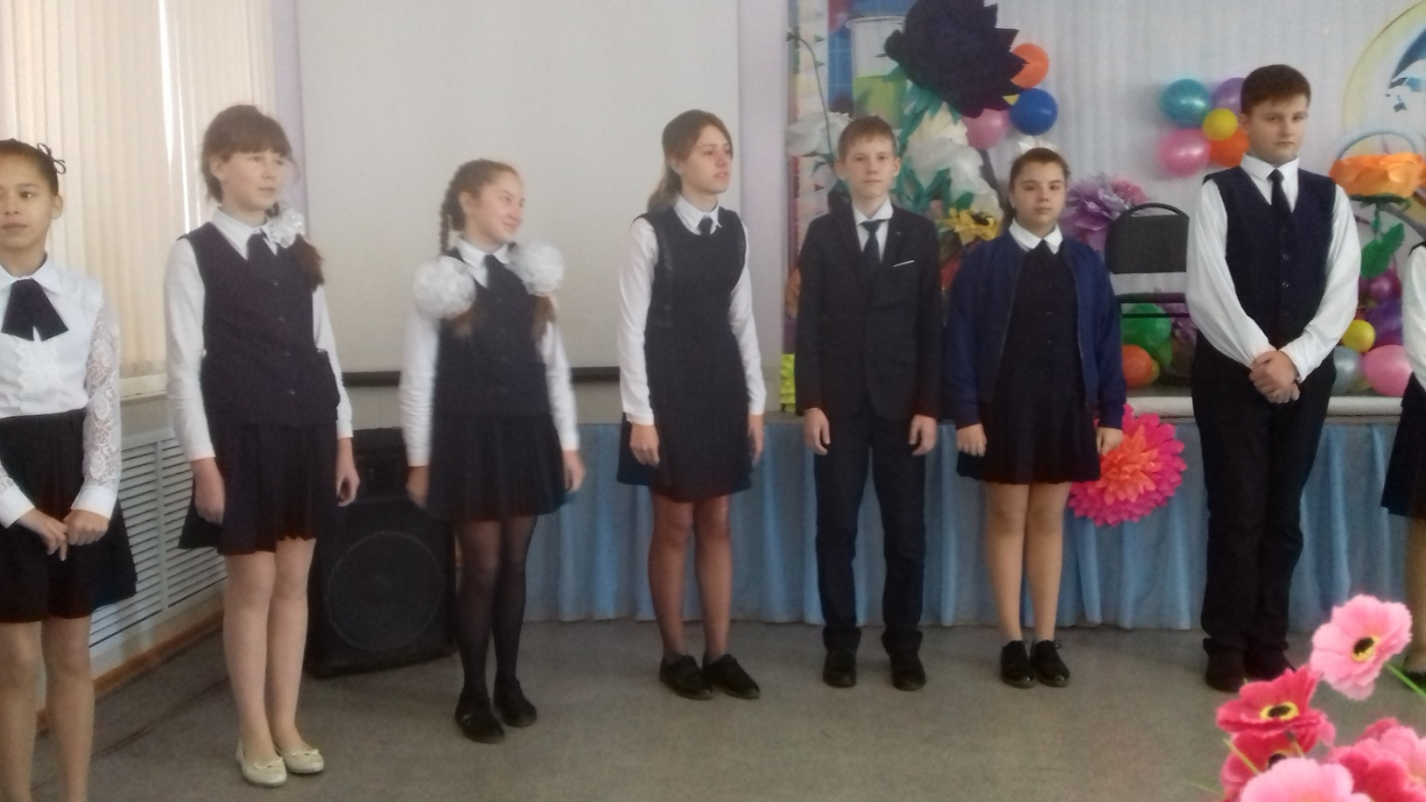

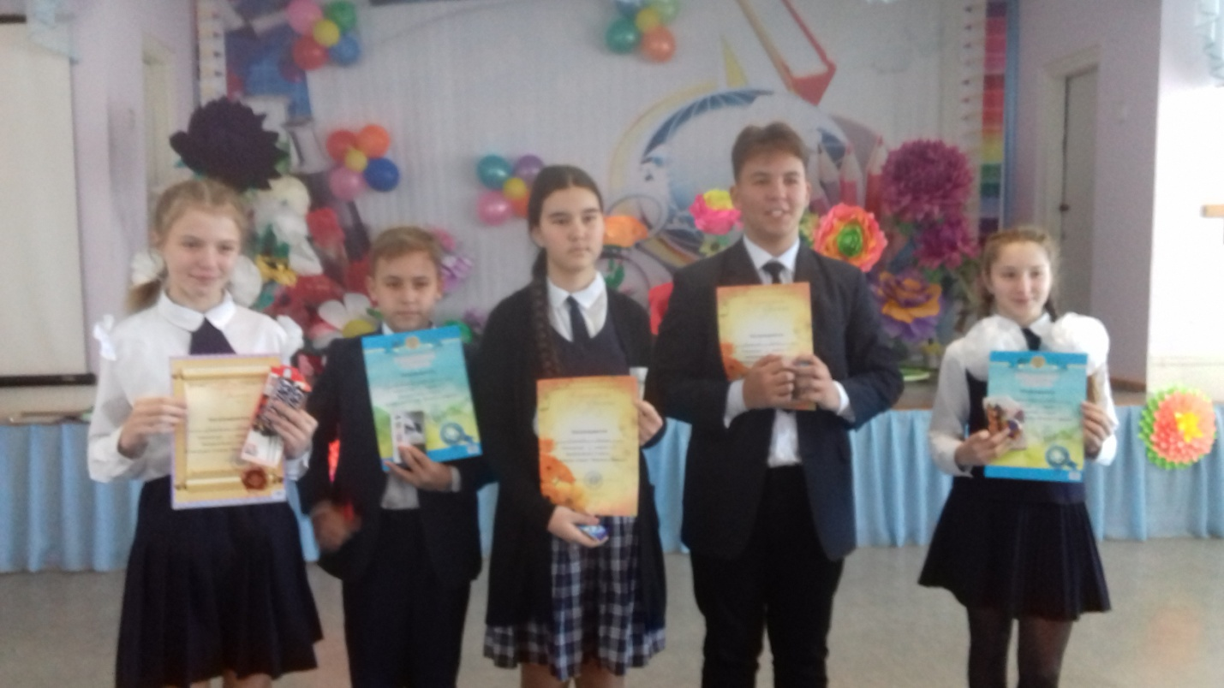

Внеклассное мероприятие по физике, учитель Морозова Н.В.